Communiqué de presse

Hankook Ventus iON S : le nouveau pneumatique été pour véhicules électriques de la gamme Hankook iON déployée mondialement

- Une amélioration de l’autonomie de la batterie et un confort sonore optimal
- Un pneumatique sans concession, nouvellement développé, disponible dans des dimensions allant de 18 à 22 pouces
- Certification TÜV SÜD : les pneumatiques réussissent les tests avec succès en conciliant des performances opposées

Neu-Isenburg, Allemagne, 9 juin 2022 – En mai 2022, le manufacturier de pneumatiques premium Hankook a lancé le Ventus iON S, le premier pneumatique été de la gamme iON spécialement conçue pour les véhicules électriques. En adoptant cette approche, l’entreprise souhaite accompagner encore plus la transition de la mobilité vers des véhicules zéro émission. Ce nouveau pneumatique été est le premier de la nouvelle gamme de pneumatiques mondiale « iON » conçue pour les véhicules électriques haut de gamme, qui inclura le pneumatique Hankook Winter i*cept iON en septembre 2022.

Les caractéristiques de ce nouveau pneumatique incluent une résistance au roulement réduite, un bruit de roulement extrêmement faible et une excellente capacité de charge. Cela se traduit par une amélioration de l’autonomie par charge de batterie et une expérience de conduite optimale et confortable pour les conducteurs de véhicules électriques. De plus, les nouveaux produits Hankook iON sont spécialement conçus pour les véhicules électriques puissants qui possèdent des couples moteurs élevés instantanément restitués aux pneumatiques.

De nombreuses caractéristiques pour répondre aux exigences spécifiques des véhicules électriques

Le nouveau pneumatique Hankook Ventus iON S répond aux exigences quotidiennes des pneumatiques pour véhicules électriques grâce à un ensemble de caractéristiques techniques. Plus particulièrement, Hankook a réussi à contourner le problème de la masse plus élevée des véhicules électriques - due au poids considérable des batteries - avec une capacité de charge plus élevée. Entre autres choses, les fibres d’aramide ultra-résistantes contrecarrent efficacement les forces de déformation causées par le couple particulièrement élevé des véhicules électriques. Le composé de la bande de roulement, qui contient une forte proportion de résine naturelle, assure également un rendement kilométrique exemplaire et une longévité du pneumatique optimisée. La haute teneur en silice participe à la réduction du risque d’aquaplanage et permet d’avoir une adhérence idéale sur les sols mouillés à l’échelle microscopique. Une autre particularité du nouveau composé est sa forte teneur en huiles naturelles, qui rend les produits iON davantage respectueux de l’environnement dans un objectif d’être plus durables, mais a également un effet positif sur la longévité des pneumatiques. Il faut ainsi moins de matière pour assurer des performances efficaces, ce qui réduit le poids jusqu’à 1 kg par pneumatique améliorant la résistance au roulement.

L’une des caractéristiques du Ventus iON S est l’optimisation aérodynamique du profil du pneumatique qui permet d’améliorer l’autonomie de la batterie du véhicule et la performance globale du pneumatique. La bande de roulement en contact avec le sol est conçue de manière à réduire la résistance au roulement pour un meilleur confort de conduite.

Le pneumatique a été développé dans le but d’avoir un silence maximal pour conserver le silence initial résultant du véhicule électrique (suppression du bruit du moteur à combustion). Ainsi, la technologie intégrée Hankook Sound Absorber™ et la sculpture de réduction de bruit diminuent nettement le niveau de bruit du véhicule.

Certification TÜV SÜD : des performances opposées atteintes sans concessions

Les ingénieurs Hankook ont réussi à concilier avec brio les performances opposées de réduction de la résistance au roulement tout en conservant la même qualité pour d’autres critères de performance importants tels que l’adhérence au sol, le confort sonore… Cela a été certifié par TÜV SÜD dans le cadre d’un test comparatif indépendant mené sur des pneumatiques concurrents du segment haut de gamme. Le pneumatique Hankook Ventus iON S équipe des véhicules électriques haut de gamme, avec une qualité nettement supérieure aux autres, sans faire de concessions sur des critères primordiaux.

Il offre aussi les meilleurs résultats de freinage sur sols sec et mouillé. De plus, c’est également le pneumatique le plus silencieux du test.

Un important potentiel de réduction des émissions de CO₂ sur le marché des pneumatiques de remplacement

Les pneumatiques dédiés aux véhicules électriques gagnent aussi des parts de marché sur le secteur des pneumatiques de remplacement. Selon les prévisions du service d’information IHS Markit, la part mondiale des automobiles électriques à batterie dans les ventes totales de véhicules augmentera de 36,6 % par an, pour passer de la part de marché actuelle de 6,4 % à 29,5 % d’ici 2028. Dans la mesure où les pneumatiques Hankook iON permettent de parcourir plus de kilomètres par charge de batterie que les pneumatiques standards, ils contribuent également, de manière significative, à la réduction des émissions de CO₂ au sein du trafic routier.

Sanghoon Lee, Président de Hankook Tire Europe : « Avec le lancement du pneumatique Ventus iON S, le premier de notre nouvelle gamme, notre entreprise répond à la croissance rapide de la demande en véhicules électriques et au besoin associé de pneumatiques adaptés, y compris pour les besoins de remplacement. Grâce à une meilleure autonomie par charge de batterie, cette nouvelle génération de pneumatiques contribuera à optimiser encore davantage la performance des véhicules électriques au quotidien. Nous sommes ravis d’annoncer que des organismes indépendants l’ont déjà confirmé. »

Klaus Krause, responsable du centre technique Hankook Tire Europe à Hanovre : « Nous sommes particulièrement fiers que le nouveau Hankook Ventus iON S ait obtenu la note de A/A/A sur le label pneumatique européen. Cela correspond aux performances les plus élevées en termes de résistance au roulement, d’adhérence sur sol mouillé et de bruit des pneumatiques. »

Le pneumatique Hankook Ventus iON S est disponible dans des dimensions allant de 18 à 22 pouces. Le pneumatique Hankook Winter i*cept iON, conçu pour l’hiver, suivra en septembre 2022. Une version toutes saisons, Hankook Ventus iON A, sera aussi disponible pour le marché nord-américain. D’autres modèles spécifiques sont en préparation.

Des transferts de technologies entre le sport automobile électrique et les véhicules routiers

Hankook étant l’un des principaux équipementiers mondiaux de véhicules électriques pour des marques premium, les ingénieurs en développement Hankook ont déjà prouvé à de nombreuses reprises leur expertise dans ce secteur exigeant. Les pneumatiques Hankook destinés à l’équipement d’origine et optimisés pour l’électromobilité sont déjà utilisés par Audi, BMW, Porsche, VW et d’autres grandes marques. À partir de la saison 2022/2023, le manufacturier de pneumatiques premium démontrera également l’expertise technique qu’il a acquise dans les domaines de l’amélioration de la durabilité et de la conduite haute performance, en tant qu’équipementier dans le sport automobile électrique, choisi par la Fédération Internationale de l’Automobile (FIA).

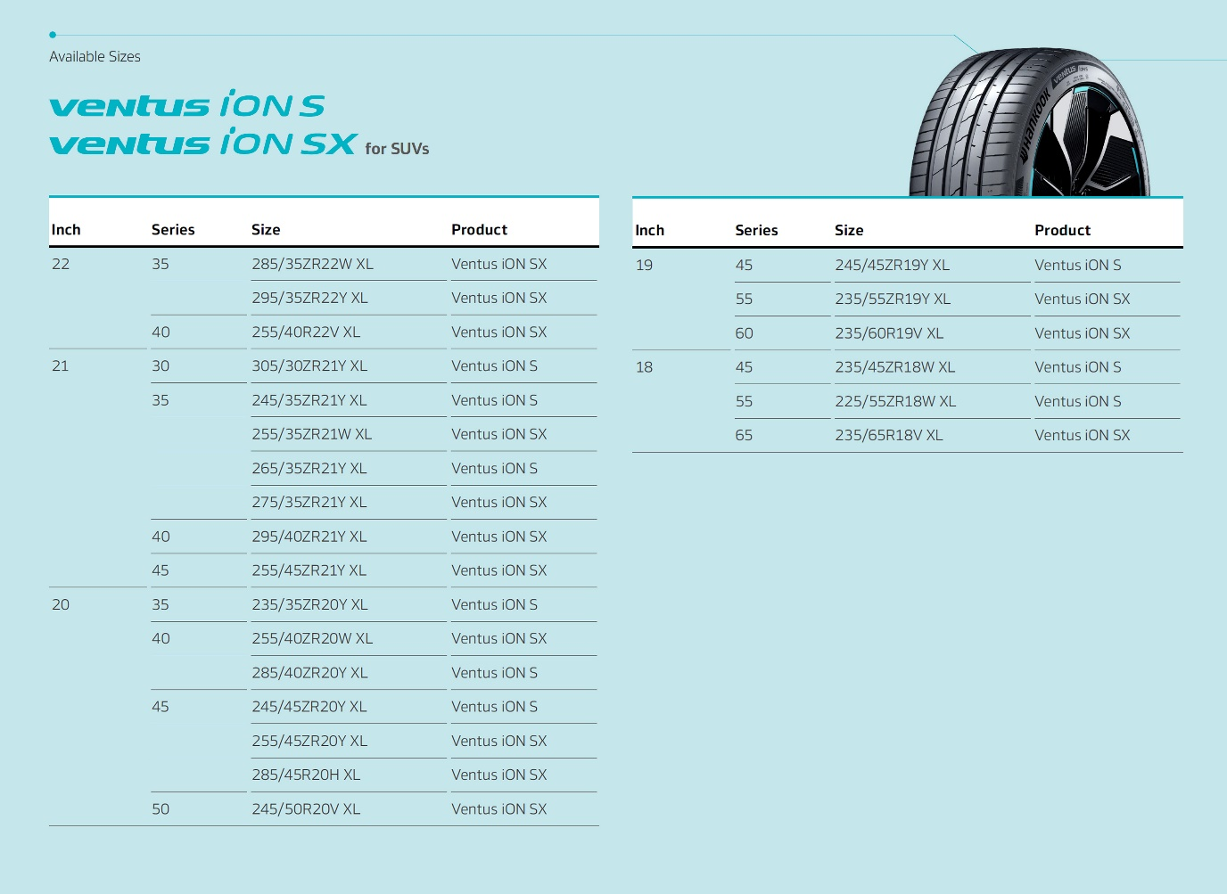

À propos d'Hankook

Hankook Tire fabrique à l’échelle mondiale des pneumatiques radiaux premium et innovants – dont plusieurs ont été primés – destinés aux véhicules de tourisme, 4X4/SUV, utilitaires, poids lourds, autobus ainsi qu’aux véhicules de sports automobiles (courses sur circuit/rallyes).

Afin d'offrir à ses clients une qualité optimale associée à l'excellence technologique et au confort de conduite, Hankook investit en permanence dans la recherche et le développement. L'entreprise élabore et produit des solutions de pneumatiques sur mesure, parfaitement adaptées aux exigences et aux demandes des marchés régionaux dans cinq centres de développement internationaux et huit grandes usines. En Europe, le développement des pneumatiques ainsi que la production des équipements de première monte sont effectués dans le Centre technique d'Hankook à Hanovre en Allemagne selon les critères des plus grands constructeurs automobiles européens. Les pneumatiques sont produits au sein de l'usine européenne ultra moderne de Rácalmás en Hongrie, qui a été inaugurée en 2007 et ne cesse d'être agrandie depuis. Actuellement, plus de 3 000 employés y produisent jusqu'à 19 millions de pneumatiques par an pour les véhicules de tourisme, les SUV et les camionnettes.

Le siège européen du manufacturier de pneumatiques est situé à Neu-Isenburg, près de Francfort-sur-le-Main en Allemagne. Le manufacturier possède des filiales dans plusieurs pays européens et vend ses produits par l'intermédiaire de distributeurs régionaux sur d'autres marchés locaux. Hankook emploie environ 20 000 salariés dans le monde entier et commercialise ses produits dans plus de 180 pays. Pour leurs équipements de première monte, les plus grands constructeurs automobiles font confiance aux pneumatiques fabriqués par Hankook. L'Europe représente environ 34 % du chiffre d'affaires global de l'entreprise. Depuis 2016, la société Hankook Tire figure au classement du très renommé Dow Jones Sustainability Index World (DJSI World).

Pour plus d'informations, veuillez consulter le site www.hankooktire-mediacenter.com ou www.hankooktire.com

Contact :
Hankook Tire Europe GmbH | Corporate Communications Europe/CIS | Siemensstr. 14, 63263 Neu-Isenburg | Germany

Felix Kinzer  Directeur  Tél. : +49 6102 8149-170  f.kinzer@hankookreifen.de | Larissa Büsch  Responsable RP  Tél. : +49 6102 8149-173  l.buesch@hankookreifen.de | Lisa Schmid  Responsable RP  Tél. :+49 6102 8149-172  l.schmid@hankookn.com | Stefan Prohaska  Responsable RP  Tél. : +49 6102 8149-171  s.prohaska@hankookreifen.de

Test de pneumatiques TÜV SÜD 2022, Rapport No. 713252186-BM01, -PM01. Période du test : mars 2022. Test du pneumatique Hankook Ventus iON S et de quatre pneumatiques concurrents, tous en dimensions 245/45 ZR19 102Y XL. Véhicules utilisés pour les tests : Tesla Model S 85, Tesla Model S P100D, Audi Q5 Sportback 40 TDI, VW Tiguan 2.0 TDI. Site de test : IDIADA, Papenbourg, Neubiberg, Garching. S’applique à toutes les autres mentions des tests de pneumatiques TÜV SÜD.

